FACULDADE FACI WYDEN
CURSO DE ANÁLISE E DESENVOLVIMENTO DE SISTEMAS

BEATRIZ DOS SANTOS CARDOZO – 202502190191

HORA DE AVENTURA

BELÉM – PA
2025

BEATRIZ DOS SANTOS CARDOZO

HORA DE AVENTURA
Trabalho apresentado a disciplina de Paradigmas de Linguagem de Programação em Python pelo Dr. Professor Alexandre Abreu de Freitas, referente a avaliação parcial.

BELÉM – PA
2025
1. Introdução ao Projeto e Estrutura do Código:
O projeto do RPG interativo do Hora de Aventura foi construído utilizando a linguagem de programação Python e as bibliotecas do thinker e pillow.
O objetivo é mini simulador de batalhas de criaturas, que atende integralmente aos requisitos de um exercício de Orientação a Objetos (OO). O objetivo principal é demonstrar a aplicação prática dos pilares de Herança, Encapsulamento e Polimorfismo em um ambiente interativo.
O projeto utiliza a biblioteca Tkinter para criar uma Interface Gráfica (GUI) que permite ao usuário interagir com a simulação de batalha entre diferentes tipos de criaturas mágicas. A pillow é o processamento de imagens para exibição.

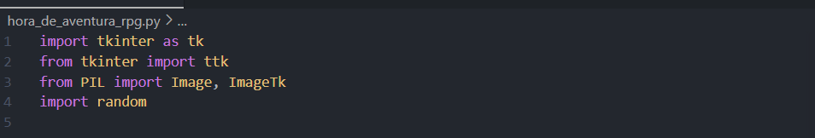
2. Análise da Solução Orientada a Objetos (OO):
A arquitetura do código é construída sobre uma hierarquia de classes bem definida, garantindo a reutilização e especialização de comportamento.
A Herança é o fundamento da estrutura. Uma classe base, “Criatura”, define o modelo essencial para todos os seres vivos no simulador.

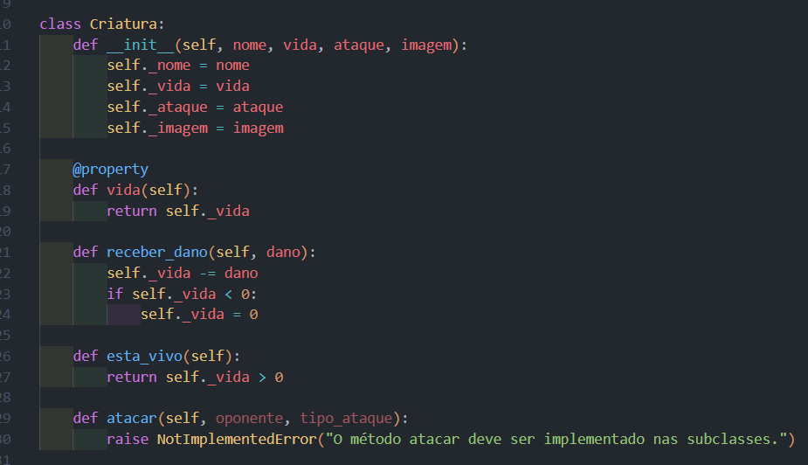

Classe Base: Criatura
- Atributos Comuns: Define _nome, _vida, _ataque e _imagem.
- Comportamento Comum: Implementa métodos como receber_dano(dano) e esta_vivo(), que são idênticos para todas as criaturas, evitando duplicação de código.
- Contrato Polimórfico: O método atacar() na classe base levanta um NotImplementedError, forçando a implementação desse método nas classes filhas.
- Subclasses Derivadas: Lutador, Mago e DragaoDeCobertor herdam todas as características da Criatura e focam apenas em definir seus ataques únicos.
O código implementa o Encapsulamento para proteger a integridade dos atributos internos da criatura, especialmente a sua vida e poder.
- Atributos Protegidos: Todos os atributos principais (ex: _vida, _ataque).
- Controle de Modificação:
  - A única maneira de alterar a vida de uma criatura é através do método público receber_dano(dano).
  - Este método inclui uma regra de negócio importante: garantir que a vida nunca seja negativa (if self._vida < 0: self._vida = 0).

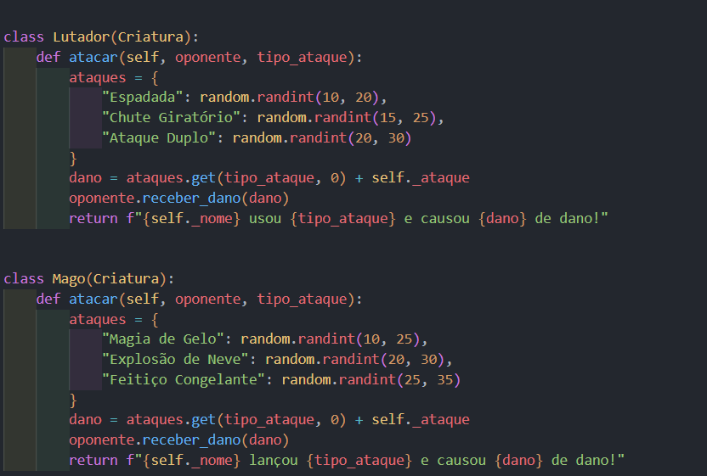

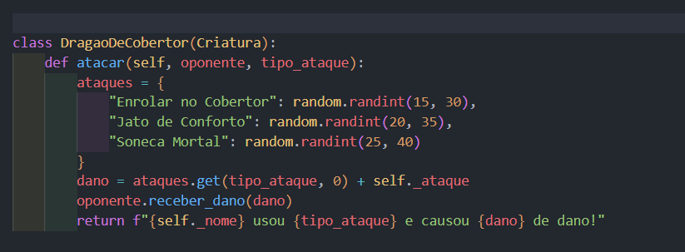

Polimorfismo: Ataques Diferenciados
O Polimorfismo é o pilar que permite que a simulação funcione de maneira dinâmica, executando o método correto com base no tipo de objeto.
- Sobrescrita do Método atacar(): Cada subclasse fornece sua própria implementação do método atacar(oponente, tipo_ataque).
  - O Lutador usa ataques como "Espadada".
  - O Mago usa "Magia de Gelo".
  - O DragaoDeCobertor usa "Soneca Mortal".
- Execução Abstrata: Na classe BatalhaApp, o código apenas chama self.jogador.atacar(...). Em tempo de execução, a linguagem de programação Python determina qual versão especializada de atacar() (a do “Lutador”, “Mago” ou “Dragão”) deve ser executada.
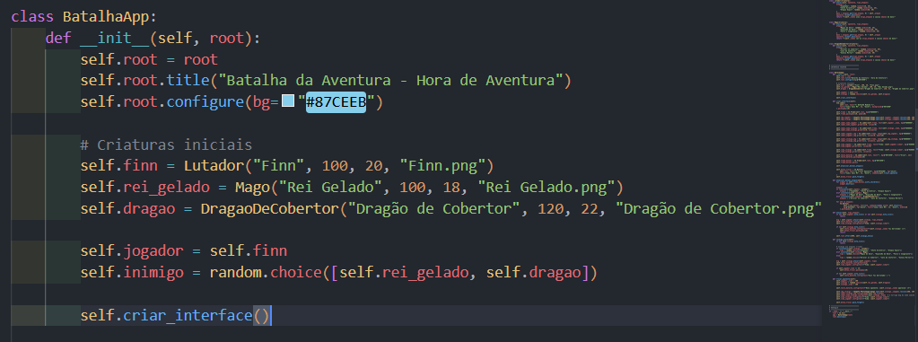

Fluxo e Controle de Turno:
O método atacar (tipo_ataque) na classe BatalhaApp gerencia o fluxo da batalha:
- O jogador clica em um botão, chamando self.atacar().
- O jogador ataca o inimigo. A vida do inimigo é atualizada.
- Verificação: Se o inimigo for derrotado, a batalha termina. O botão para "Trocar Oponente" é exibido.
- Turno do Inimigo: Se o inimigo estiver vivo, o método self.inimigo_ataca() é agendado para rodar após 1000 milissegundos (1 segundo) usando self.root.after(), simulando a passagem de turno.
- O inimigo escolhe um ataque aleatório (também polimórfico, pois verifica o tipo do inimigo) e ataca o jogador. A vida do jogador é atualizada.

Repositório: https://github.com/btrovs/horadeaventurarpg

